**Конспект индивидуального развивающего занятия**

**Педагог: Валькова Елена Петровна**

**Класс:** 2 А

**Дата:** 14.05.2024

**Диагноз:** ЛНИ (лёгкие нарушения интеллекта)

**Тема:** Моделирование из геометрических деталей.

**Сквозная тема:** Мой дом

Цель: конструировать по словесной инструкции

Задачи:

1. Формировать навык конструирования изображений предметов из геометрических фигур (3-5 деталей), умение узнавать знакомые формы на рисунке - образце, самостоятельно определять, форму, цвет, величину, количество необходимых деталей.

2. Развивать пространственную ориентировку на листе бумаги, тактильного восприятия, зрительной памяти и мыслительных операций путем выполнения практических заданий.

3.Коррекция и развитие мыслительной деятельности (операций анализа и синтеза, выявление главной мысли, установление логических и причинно-следственных связей, планирующая функция мышления)

4. Воспитывать аккуратность при выполнении задания.

**Ход занятия**

**I Организация начала урока**

**Сообщение темы занятия.** (Демонстрируется набор конструктора)

- Ты знаешь, как называется эта игра? Играя в эту игру, дети занимаются конструированием, т.е. из мелких деталей собирают разные предметы. Сегодня на уроке мы будем конструировать предметы, но не из деталей конструктора, а из геометрических фигур.

**II Сообщение темы занятия**

- Тема нашего занятия «Конструирование изображений предметов из геометрических фигур»

**III Разминка**

**Педагог:** Чтобы правильно выполнить все задания, необходимо размять наши пальчики и заставить немного их поработать.

**Мелкая моторика «Пальчики работают»**

а) Упражнения на развитие динамической координации движений

* *Палец толстый и большой в сад за сливами пошел* (Поднять большой палец, пошевелить им)
* *Указательный с порога указал ему дорогу (*Указательным пальцем показать дорогу)
* *Средний палец самый меткий: он сбивает сливу с ветки (*Выполнять щелчки большим и средним пальцами)
* *Безымянный поедает (*Поднести безымянный палец ко рту)
* *А мизинчик – господинчик в землю косточки сажает (*Постучать мизинцем по столу сначала правой, а потом левой рукой)

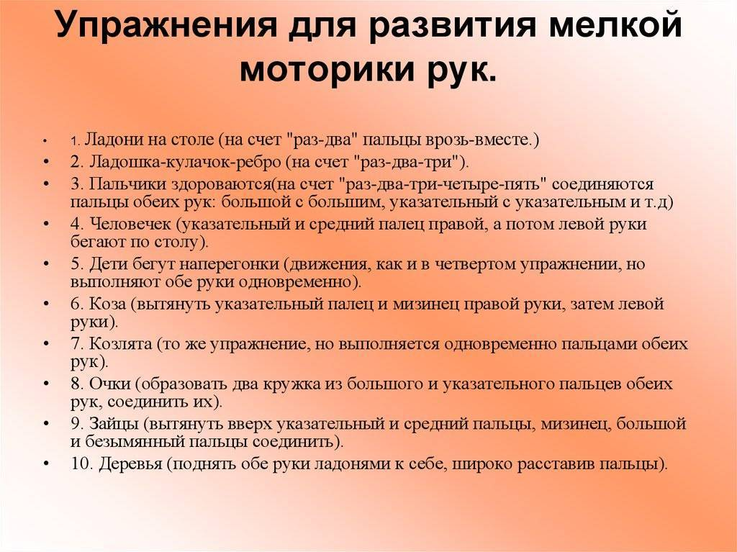

б) Игра «Назови и покажи» в) Составление букв из счётных палочек

- Можно сказать, что мы сейчас занимались конструированием? *(да, из счётных палочек составили целую букву)*

Итог: Для чего выполняем разминку?

**IV Основная часть.**

**1.Работа с геометрическими фигурами.**

У учащегося индивидуальный набор геометрических фигур (круг, квадрат, треугольник, прямоугольник)

* - Возьми круг. Почему ты думаешь, что это круг? Положи его перед собой.

- Возьми треугольник. Почему это треугольник? Положи его слева от круга.

- Возьми квадрат. Почему ты думаешь, что это квадрат? Положи его справа от круга.

- Возьми прямоугольник. Почему ты думаешь, что это прямоугольник? Положи его после квадрата.

* А теперь закрой фигуры полоской бумаги и назови их в том порядке, в каком выкладывали на парте. Проверка.
* Внимательно послушай, в каком порядке я буду называть фигуры, запомни и выложи у себя на парте. (Прямоугольник, круг, квадрат, треугольник.) Проверка.
* Из фигур, которые лежат перед тобой, выбери лишнюю фигуру.

- Почему выбрал(а) круг? *(у круга нет углов, а у остальных фигур есть)*

**2.Игра «Определи форму»**

Задание: учащемуся даётся набор геометрических фигур, демонстрируются картинки со знакомыми предметами. Учащийся должен рассказать, из каких фигур сложен предмет.

**3. Конструирование**

* Составьте домик из фигур, которые лежат у тебя на парте.

Сколько фигур использовал? Какие фигуры использовал? Какая фигура находится сверху, снизу?

Итог: Можно сказать, что мы конструировали домик из геометрических фигур? *(да, мы составили домик из квадрата и треугольника)*

* Конструирование по образцу.

- Сейчас ты будешь конструировать домик, изображенный на образце. Для этого итебе нужно из набора геометрических фигур выбрать только те, которые необходимы.

**-анализ образца**

- Рассмотри картинку

- Что изображено на картинке?

- Какие геометрические фигуры использованы? *(круг, прямоугольник, квадрат, треугольник)*

- Какого цвета фигуры?

*(красный треугольник, синий прямоугольник, желтый квадрат, зеленый круг)*

*-* Как расположены фигуры? *(внизу синий прямоугольник, над ним красный треугольник, на треугольнике - зеленый круг, на прямоугольнике – желтый квадрат)*

**4. Музыкально-ритмическая игра с хлопками (ИКТ)**

**5. Выкладывание комбинаций из плоскостных геометрических фигур по образцу.**

**Задание:** Вместе с учащимся составляем сказку, которую он(а) иллюстрирует изображениями предметов, составленных из плоскостных геометрических фигур.

«Жили-были брат и сестра. Построили они для себя большой красивый дом и посадили вокруг него деревья: елку и березу. В школу ездили вот на такой машине. Вот однажды по дороге в школу Саша и Маша увидели, как по небу пролетает вот такая ракета. И Саша сказал: Не пойду я больше в школу. Я собираюсь стать настоящим летчиком – космонавтом. А у нас в школе учат только писать, читать, решать задачи, и вовсе не учат, как стать летчиком». А Маша ему ответила: «Чтобы стать настоящим летчиком-космонавтом, нужно сначала научиться правильно читать, считать и писать. А потом уже поступать в специальную школу для космонавтов, в которой тоже нужно будет долго учиться и готовиться к полетам. Ведь космонавтами становятся самые лучшие!» Ты согласен(на) со словами Маши?

**6. Самостоятельная работа**

**Задание:** приклеить на листе бумаги выстроенную комбинацию.

**V Итог урока. Рефлексия:**

**-** Чему учились на занятии? *(Учились конструировать предметы из геометрических фигур)*

- Что нужно сделать, чтобы работа получилась такая же, как на образце?

*внимательно смотреть,*

*думать, какие фигуры взять и как их положить,*

*выполнить задание и сравнить с образцом*

(смайлики)

- Ты считаешь, что занятие прошло плодотворно, с пользой. Ты всё понял.

- Ты считаешь, что научился размышлять. Но тебе нужна ещё помощь.

- Ты считаешь, что было трудно на занятии.